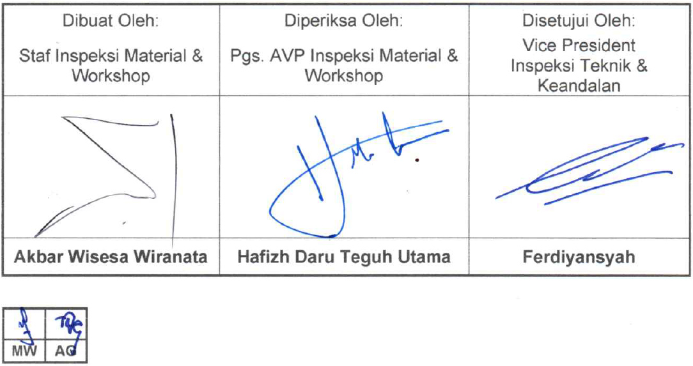
PENGUJIAN NONFERROMAGNETIC TUBES
DENGAN METODE EDDY CURRENT
Dibuat Oleh: | Diperiksa Oleh: | Disetujui Oleh:
Staf Inspeksi Material & Workshop | Pgs. AVP Inspeksi Material & Workshop | Vice President  Inspeksi Teknik & Keandalan
Akbar Wisesa Wiranata | Hafizh Daru Teguh Utama | Ferdiyansyah

MW | AG

CATATAN REVISI DOKUMEN

NO | TANGGAL | HALAMAN | REVISI
1. | 01 Juli 2025 | - | Dokumen baru terbitan pertama
2.
3.
4.
5.

Tujuan
  - Instruksi Kerja ini bertujuan untuk menjelaskan persyaratan untuk pengujian arus eddy (eddy current) pada tube-tube heat exchanger nonferromagnetik memakai teknik probe bobbin.
  - Memastikan setiap tindakan yang dilakukan pada Instruksi Kerja ini dapat dikendalikan dan diidentifikasi risikonya sesuai penerapan Sistem Manajemen Pupuk Iskandar Muda, serta Aspek Kepatuhan dan Tata Kelola Perusahaan.

PELAKSANA
  - Bagian Inspeksi Material & Workshop.

Alat dan Bahan
  - Instrumen Eddy Current
    - Perangkat eddy current harus memiliki fitur multi frekuensi dan multi parameter.
    - Memiliki monitor yang dapat menampilkan vektor yang sensitif terhadap perubahan fase dan dapat direkam untuk dievaluasi.
    - Instrumen disertai data seperti seperti merek, tipe, nomor seri, dan data kalibrasi yang akan dicatat kemudian.
  - Perekam Data
    - Perekam dara harus mampu memperlihatkan bidang impedansi (X-Y) atau diagram berbasis data.
    - Data yang direkam harus ditampilkan sebagai pola Lissajous (diagram X-Y) dan strip chart (pola X-Y berbasis waktu).
  - Probe
    - Probe bertipe bobbin coil differensial dengan disertai frekuensi nominal, nomor seri, dan merk untuk kemudian dicatat.
    - Kabel yang menghubungkan antara probe dan instrumen arus eddy harus memiliki nomor seri yang jelas untuk kemudian dicatat.
    - Probe dan kabel harus dilengkapi dengan selubung berongga yang cukup panjang untuk mendorong probe sepanjang tube.
    - Probe bobbin sebaiknya dibeli pelapis lunak (shielding) untuk mencegah hubungan pendek (short circuit).
    - Faktor pengisian (fill-factor) antara diameter luar probe dan diamater dalam tube sebaiknya lebih dari 85% untuk memperoleh sensitivitas maksimum. Faktor pengisian tidak boleh kurang dari 75%.

  - Tube Standar Acuan Kalibrasi (Calibration Reference Standard)
    - Standar acuan kalibrasi berbentuk tube harus dibuat dari material dan ukuran nominal yang sama seperti tube yang diuji.
    - Standard acuan kalibrasi harus memiliki diskontinuitas buatan sebagai berikut:
      - Satu lubang tembus (through-wall hole) berdiameter 1,30 mm untuk dimeter luar tube (OD) ≤ 19 mm, atau satu lubang tembus berdiameter 1,70 mm untuk diameter tube > 19 mm.
      - Sebuah flat bottom hole berdiameter 2,7 mm, dibor dari permukaan luar dengan kedalaman 60% dari ketebalan dinding tube.
      - Empat buah flat bottom hole berdiameter 5 mm, saling terpisah 90° dalam satu bidang keliling tube, dibor dari permukaan luar dengan kedalaman 20% dari tebal dinding tube.
    - Semua diskontinuitas buatan harus diberi jarak secara aksial minimum 100 mm sehingga sinyalnya dapat dibedakan satu sama lainnya. Diskontinuitas harus berjarak cukup dari tepi tube kalibrasi sehingga sinyal yang ditangkap tidak terpengaruh oleh edge-effect.
    - Toleransi ukuran kedalaman diskontinuitas buatan harus ± 20% atau 0.08 mm, mana yang lebih kecil. Toleransi ukuran lainnya harus ± 0.08 mm.
  - Pengukur dimensi
Alat ukur dimensi dapat digunakan untuk mengukur ketebalan tube, diameter dalam tube, diameter luar tube, dan panjang tube.

RUANG LINGKUP
Instruksi Kerja (IK) tertulis ini berlaku untuk pengujian tube-tube nonferromagnetik dengan metode arus eddy (eddy current) menggunakan probe bobbin coil.

REFERENSI

Pedoman Sistem Manajemen Pupuk Iskandar Muda

ASME Boiler & Pressure Vessel Code Section V, Article 8, Mandatory Appendix II, 2023 Edition.

ASNT, SNT-TC-1A, 2020 Edition.

DEFINISI
  - Arus Eddy adalah perputaran (loop) arus listrik yang diinduksi dalam konduktor oleh medan magnet yang berubah menurut hukum induksi Faraday atau oleh gerakan relatif konduktor dalam medan magnet.
  - Bobbin Coil adalah kumparan yang ditempatkan di diameter dalam tube dengan kawat yang dililitkan sedemikian rupa sehingga kumparan berada di sumbu tube saat pengujian.
  - Cacat adalah suatu diskontinuitas yang ukuran, bentuk, orientasi, lokasi, atau sifatnya melebihi ketentuan dan ditolak.
  - Diskontinuitas adalah ketidaksempurnaan atau gangguan struktur fisik atau konfigurasi dari sebuah material atau komponen.
  - Pengujian adalah proses atau kegiatan untuk menguji atau memeriksa suatu produk guna memastikan produk tersebut berfungsi sesuai dengan standar yang telah ditetapkan.

- URAIAN PROSES PENGUJIAN ARUS EDDY
  - Penyiapan Tube
    - Pembersihan
Endapan atau scale di dalam tube akan menghasilkan noise. Pembersihan dapat dilakukan dengan air (water jet cleaning) dan udara (blowing).
    - Pengeringan
Tube yang diuji harus dipastikan kering untuk menghindari noise akibat konduktivitas air.
    - Pemeriksaan Awal
Inspektor harus melaporkan informasi mengenai heat exchanger (nama/identitas, model, dimensi tube, ketebalan, material tube, panjang, jumlah tube, hasil review laporan eddy current yang lalu jika ada, dan manufacturer).
    - Pengeplotan Diagram Tube Sheet dan Susunan Tube
Tube-tube harus ditandai dengan nomor baris dan kolom. Pengeplotan ini akan membantu menghindari kesalahan koordinat tube selama pemeriksaan.

  - Persiapan Pengujian Perangkat
- Tentukan lokasi dan atur sumber listrik untuk pusat pengendalian pengambilan data.
- Mengatur metode komunikasi antara lokasi pusat kontrol dan lokasi pengambilan data apabila berjauhan.
- Pasang perangkat pengajuan arus eddy dan pusher-puller (jika ada).
  - Pelaksanaan Kalibrasi Perangkat
- Masukkan probe bobbin coil ke bagian dalam standard acuan yang tidak ada diskontinuitasnya.
- Pilih frekuensi pengujian. Secara umum, frekuensi yang lebih tinggi akan diaplikasikan untuk material yang lebih tipis dan lebih resistan. Penentuan nilai frekuensi awal untuk material nonferromagnetik dapat ditentukan melalui persamaan berikut :
$$f= \frac{k^{2}× ρ}{δ^{2}}$$

Dimana :
$f$ : Frekuensi pengunjian dalam Hz
$δ$ : Kedalaman penembusan dalam mm atau in
$ρ$ : Resistivitas material dalam µΩ.cm
k : konstanta bernilai 50 untuk pengukuran ketebalan dalam mm
dan 1.98 dalam in.

- Frekuensi pengujian dapat dinaikkan atau diturunkan dari frekuensi awal untuk membentuk kurva lissajous yang lebih baik.
- Catat frekuensi, tegangan, dan pengaturan gain.
- Lakukan pengenolan (nulling) hardware.
- Tarik probe dari dalam standard acuan dengan kecepatan yang sesuai dengan pengujian aktual di dalam tube heat exchanger nantinya.
- Dengan mengatur gain horizontal & vertikal yang sama, atur sudut fase sehingga signal dari lubang tembus besarnya 220° dari garis horizontal dan terbentuk ke arah bawah-kanan terlebih dahulu saat probe ditarik dari dalam tube kalibrasi seperti pada Gambar 1.
Gambar 1. Contoh pembentukan kurva lissajous untuk pengujian lubang
tembus (through wall hole) dan 20% flat bottom hole.
- Respon minimum dari lubang tembus harus setidaknya 50% FSH (Full Screen Height)
- Respon dari 20% FBH (Flat Bottom Hole) harus diatur gara berada di antara sudut 90° sampai 160° terhadap garis horizontal.
- Buat kurva flaw standar yang dapat mengkonversi sudut kurva lissajous menjadi wall loss. Seperti contoh pada Gambar 2.
Gambar 2. Contoh Kurva Flaw Standar
  - Pemeriksaan Tube
- Kegiatan pemeriksaan arus eddy harus dilakukan dengan sensitivitas dan kecepatan perangkat yang diset sesuai dengan data kalibrasi.
- Verifikasi visual mengenai identitas masing-masing tube yang diinspeksi harus dilakukan dengan sketsa dan penomoran tiap-tiap baris/kolom.
- Kalibrasi perangkat harus diverifikasi dan direkam pada awal dan akhir siklus pengujian. Kalibrasi paling lama dilakukan tiap rentang waktu satu jam atau setelah ada perubahan pada komponen perangkat.
- Jika kalibrasi perangkat sudah melenceng, perangkat harus dikalibrasi ulang.
- Perekaman data harus dilakukan saat penarikan probe. Tidak ada ketentuan kecepatan penarikan probe. Namun, biasanya kecepatan penarikan yang baik adalah 300 mm/detik.
- Laju pengambilan data sampel dari perangkat harus menghasilkan laju digitalisasi minimum sebesar 30 sampel per 25 mm panjang tube yang diuji.
  - Interpretasi Data
- Indikasi-indikasi pada layar yang menampilkan sumbu X-Y dan gambar kurva lissajous, atau perekam stripchart yang tidak berasal dari diskontinuitas harus diidentifikasi dan diabaikan. Indikasi-indikasi ini termasuk indikasi dari pelat baffle/support dan indikasi-indikasi yang berasal dari ujung-ujung tube.
- Pengukuran kedalaman diskontinuitas yang dievaluasi harus dilaporkan sebagai persentase pengurangan ketebalan dinding. Apabila pengurangan ketebalan dinding dari hasil pengujian kurang dari 20%, persentase pengurangan ketebalan dinding yang sebenarnya tidak perlu dilaporkan, yaitu indikasi dapat dilaporkan sebagai kurang dari 20% saja.
- DOKUMENTASI DAN PELAPORAN DATA
  - Dokumentasi Data
Indikasi-indikasi diskontinuitas harus dilaporkan dalam pengujian ini adalah sebgai berikut:
- Semua diskontinuitas dengan ≥ 20% tebal dinding.
- Semua indikasi indikasi lainnya yang muncul sebagai indikasi relevan
- Kedalaman tiap-tiap diskontinuitas yang didapat.
- Lokasi cacat terhadap panjang tube dan/atau terhadap bagian support
- Kedalaman indikasi terhadap ketebalan dinding tube
  - Pelaporan Data
Laporan pengujian eddy current harus memuat:
- Identifikasi tube yang diuji.
- Batasan daerah yang discan, jika ada.
- Amplitudo sinyal
- Frekuensi yang digunakan
- Identitas dan level sertifikasi dari operator alat dan reviewer data pengujian eddy current.
- Rekomendasi tube yang harus di-plug, jika dibutuhkan.
- LAMPIRAN
- Form. Pengujian Eddy Current Heat Exchanger
Nonferromagnetic Tubes PIM-ISP-LP-043

